メイルクライアント設定手順書
For MacOX 10.10.2(Yosemite) Mail8.2編

目次
1. 対応OSとバージョンについて 3
2. Mail クライアントの起動 3
3. 新メイルサーバーの設定 4

対応OSとバージョンについて
本手順書は以下のバージョンを対象に記載しております。
OS | ブラウザ | メイルクライアント
Mac OS X Yosemite (10.10.2) | Safari 8.0.3(10600.3.18) | Mail 8.2(2070.6)

Mail クライアントの起動

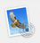
画面下部ランチャーからMailクライアントのアイコンをクリックします
※インストール状況によって手順が違う場合があります。

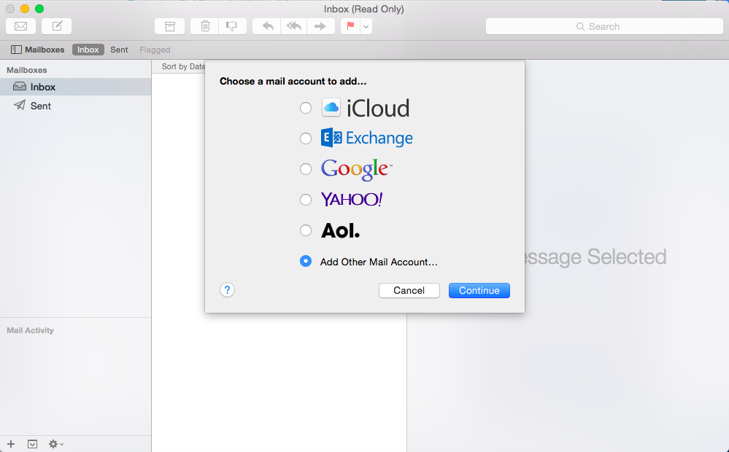

初めてMailを起動すると上記のような画面が表示されますので、一旦「Cancel」
をクリックしこの画面を終了します。

新メイルサーバーの設定
3-1 Mail ⇒Add Accountsとたどります
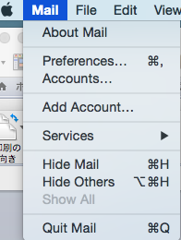

3-2 Add Other Mail Account… を選択し「Continue」をクリックします。
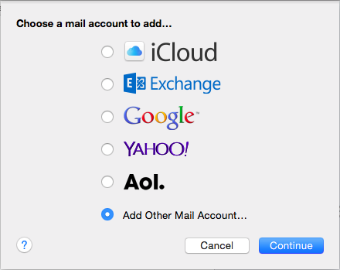

3-3 Add a Mail Accountの画面では以下の入力情報に従い入力します
入力後「Create」をクリックします

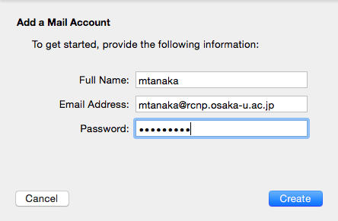

< 表3-3 入力情報 >
項目 | 説明 | 入力/選択する値
Full Name | 名前 | 自分の名前を入力  ※英語でのフルネームを推奨します。
E-Mail Address | 発行されたメイルアドレス | ユーザー名@rcnp.osaka-u.ac.jp
Password | 発行されたパスワード

3-4 次に下記の画面になりますので、入力した内容に問題ないことを確認して、「 Next 」をクリックします
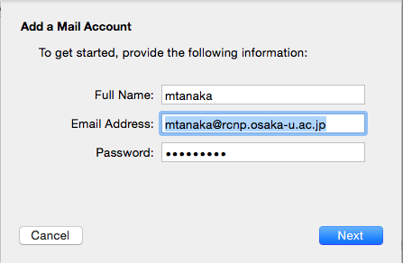

3-5 Incoming Mail Server Infoの画面では以下の表を参照して情報入力し「Next」をクリックします。
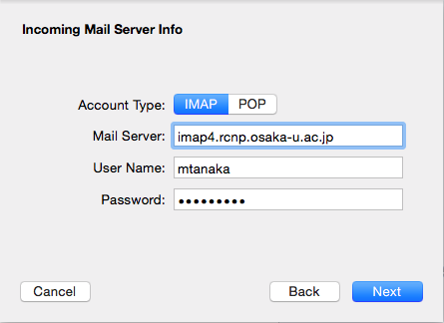

＜表3-5 必要な情報 >
項目 | 説明 | 入力/選択する値
Account Type | タイプ | IMAP
Mail Server | 受信サーバー | imap4.rcnp.osaka-u.ac.jp
Username | ユーザー名 | ユーザー名
Password | 発行されたパスワード

3-6 Additional Information requiredと表示されますので、そのまま「Next」
をクリックします。
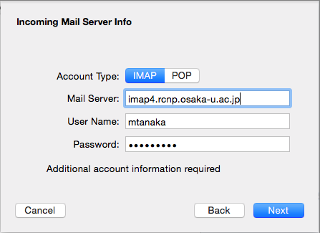
3-7 Incoming Mail Server Infoの画面では以下の表を参照して情報入力し「Next」をクリックします
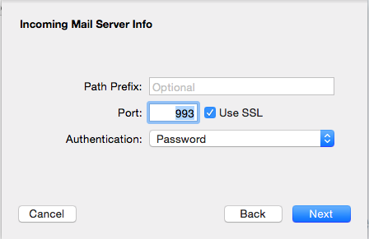

＜表3-7 必要な情報 >
項目 | 入力/選択する値
Port | 993
Use SSL | チェック
Authentication | Password

3-8 Outgoing Mail Server Infoの画面では以下の表を参照して情報入力し「Create」をクリックします
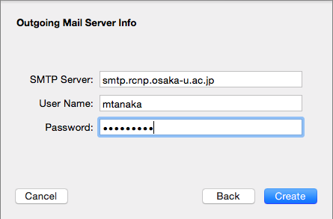

<表3-3 入力情報 >
項目 | 説明 | 入力/選択する値
SMTP Server | 送信サーバー | smtp.rcnp.osaka-u.ac.jp
User Name | 発行されたメイルアドレス | 自分の名前を入力  ※英語でのフルネームを推奨します。
Password | 発行されたパスワード

3-9 アカウントが作成されます。
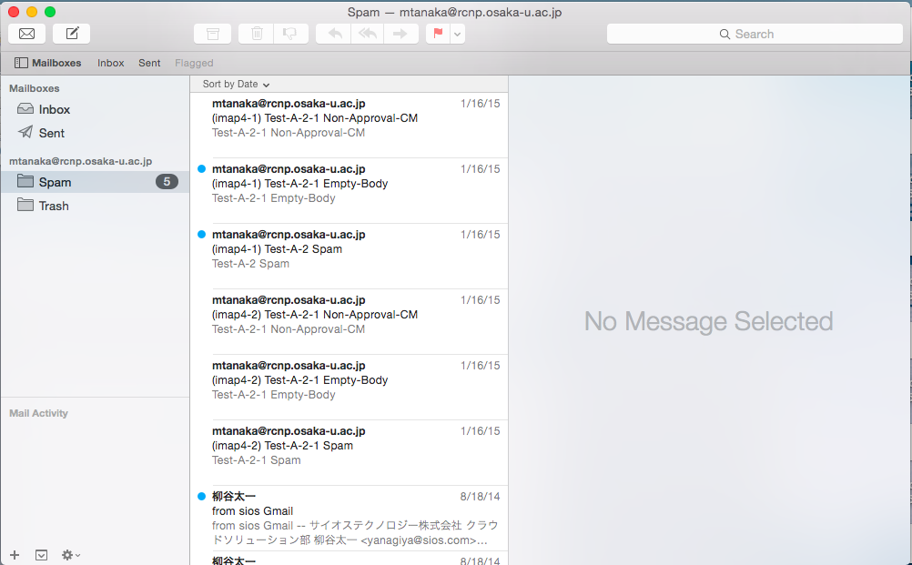

3-11以上で新メイルサーバーへの接続設定は終了です。

3-12 Googleは非サポートですが、新規で利用する場合は新メイルサーバーの
設定を参照して実施してください。

